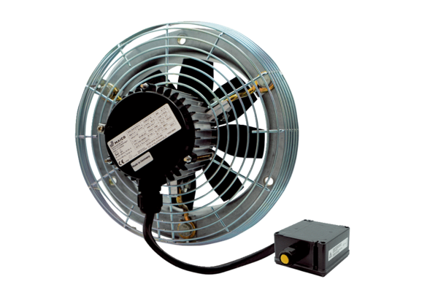Axial-Wandventilator DZS 35/2 B Ex tVerpackungseinheit: 1 StückSortiment: C
Artikelnummer: 0094.0210Hersteller: MAICO

